TÀI LIỆU HƯỚNG DẪN SỬ DỤNG PHẦN MỀM
HỌP KHÔNG GIẤY

PHIÊN BẢN WEBAPP
DÀNH CHO QUẢN TRỊ HỆ THỐNG

Hà Nội – 2021
MỤC LỤC
Chương I: LÀM VIỆC VỚI HỆ THỐNG 3
1. Quyền hạn của người sử dụng và tài khoản. 3
2. Lấy lại mật khẩu 4
3. Thoát khỏi hệ thống 4
Chương III: QUẢN TRỊ HỆ THỐNG 6
1. Quản lý người dùng 6
2. Quản lý nhóm quyền 9
3. Quản lý loại cuộc họp. 11
4. Quản lý phòng họp. 12
5. Quản lý điều hành cuộc họp. 13
6. Quản lý nhóm người dùng. 14

Chương I: LÀM VIỆC VỚI HỆ THỐNG

Quyền hạn của người sử dụng và tài khoản.
Hệ thống chạy trên nền Web, vì vậy cán bộ, công chức cần chạy một trình duyệt Web tốt nhất trên các ứng dụng như: chrome, Crôm+, firefox, hoặc IE8,9,10. Trong cửa sổ trình duyệt, hãy điền địa chỉ truy cập Hệ thống họp không giấy (Theo tên miền riêng của các đơn vị đăng ký)
Trong trường hợp bạn gõ đúng địa chỉ, màn hình web sẽ hiển thị giao diện như sau:
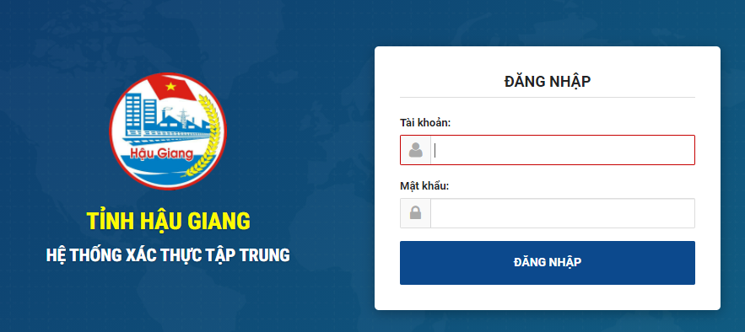
Hình 1.01 Màn hình giao diện trang đăng nhập hệ thống họp không giấy
Cán bộ công chức nhập tên tài khoản, mật khẩu đăng nhập và nhấn chức năng đăng nhập để truy cập hệ thống, hệ thống cho phép lưu lại thông tin tài khoản để phục vụ cho lần đăng nhập sau (chú ý: việc nhớ tài khoản chỉ nên sử dụng trên máy tính của cá nhân mình).
Mỗi tài khoản được cấp với tên đăng nhập, mật khẩu truy cập. Tên đăng nhập là duy nhất trên hệ thống. Người sử dụng không thể tự đổi tên đăng nhập và quyền hạn nhưng có thể và cần đổi mật khẩu để không bị mạo danh.
Chú ý: Khi thay đổi mật khẩu bạn cần chú ý các sự cố xử lý "Tiếng Việt". Nếu máy tính của bạn đang trong chế độ tiếng Việt với bàn phím telex thì khi gõ "hungs" mật khẩu đưa vào sẽ là "húng" mà bạn không biết và sau này có thể bạn không đăng nhập được.Vậy tốt nhất hãy chọn mật khẩu sao cho không bị ảnh hưởng bởi các sự cố xử lý tiếng Việt.

Sau khi đăng nhập thành công, Trang chủ họp không giấy gồm những thành phần sau:
- Họp không giấy: Quản lý thông tin các cuộc họp, đăng ký lịch họp và tham gia họp không giấy.
- Quản trị hệ thống: Bao gồm các chức năng quản lý người dùng, quản lý danh mục, quản lý cấu hình hệ thống...
- Hỗ trợ: Bao gồm tài liệu hướng dẫn sử dụng, các phần mềm hoặc công cụ hỗ trợ sử dụng hệ thống
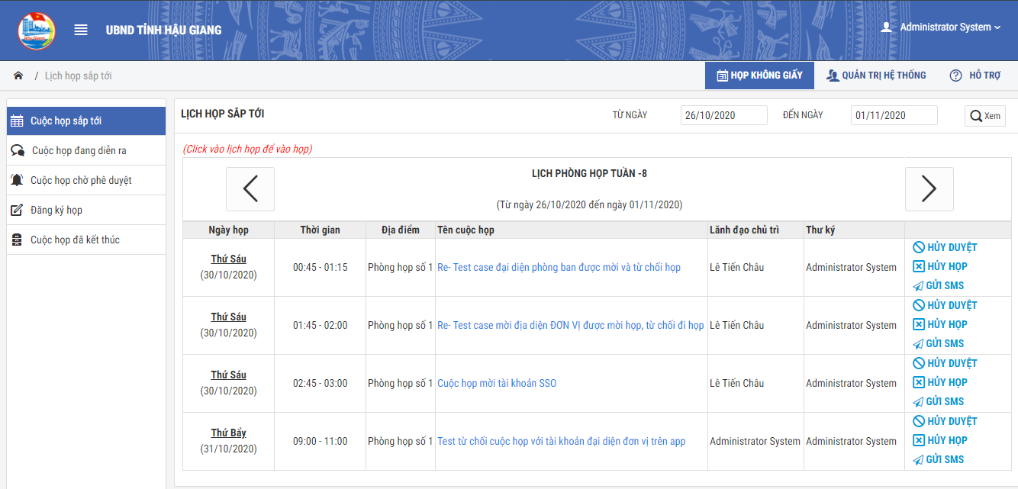
Hình 1.02 Màn hình giao diện hệ thống họp không giấy

Lấy lại mật khẩu
Trường hợp Cán bộ, công chức quên mật khẩu đăng nhập. Hệ thống cho phép lấy lại mật khẩu cũ thông qua 3 phương thức.
1) gửi thông tin mật khẩu qua email.
2) gửi thông tin mật khẩu qua tin nhắn SMS.
3) Liên hệ trực tiếp cán bộ quản trị để được hỗ trợ.

Thoát khỏi hệ thống
Để thoát khỏi phiên làm việc của hệ thống, người sử dụng trỏ chuột tới mũi tên góc phải trên màn hình [Tên cán bộ/công chức] [] chọn “Đăng xuất” để trở về trang đăng nhập và thoát khỏi phiên làm việc.
*Lưu ý: không nên thoát ra bằng cách gõ vào một địa chỉ (URL) mới để sang một nguồn tra cứu Internet. Tránh trường hợp khi bạn bỏ máy, một người nào đó có thể bấm chức năng Back và theo nguyên tắc của trình duyệt nó có thể quay lại các trang bạn đã làm và người đó có thể lạm dụng làm nhiều việc không mong muốn dưới tài khoản của bạn.

Chương III: QUẢN TRỊ HỆ THỐNG

Quản lý người dùng
Để truy cập chức năng Quản lý người dùng, quản trị hệ thống đăng nhập hệ thống sau đó chọn [Quản trị hệ thống] để quản trị hệ thống. Mặc định màn hình [Quản lý người dùng] sẽ hiển thị.
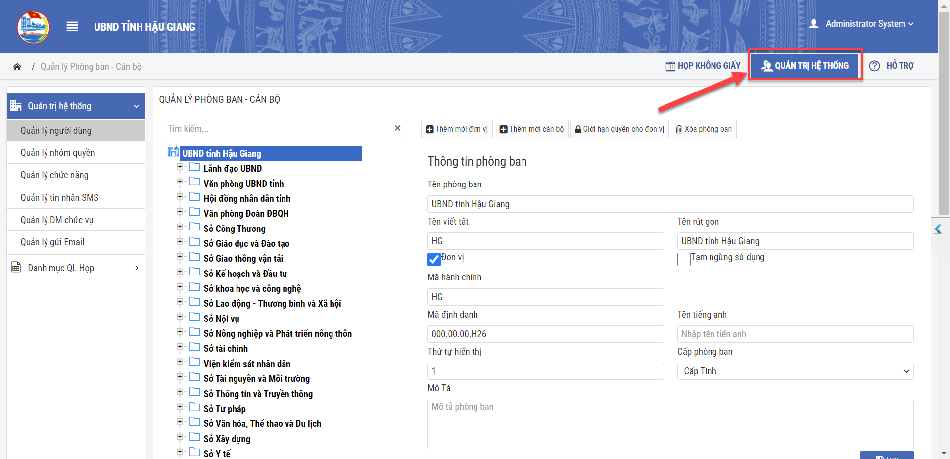
Hình 2.01 Màn hình Quản lý người dùng
Để tìm kiếm đơn vị hay người dùng đã lưu trên hệ thống quý vị nhấp vào ô [Tìm kiếm] như hình phía dưới.
Để thêm mới một đơn vị quản trị hệ thống chọn chức năng [Thêm mới đơn vị] trên giao diện chương trình, sau đó nhập các thông tin cho đơn vị và cuối cùng chọn [Lưu] để thêm mới thông tin đơn vị.
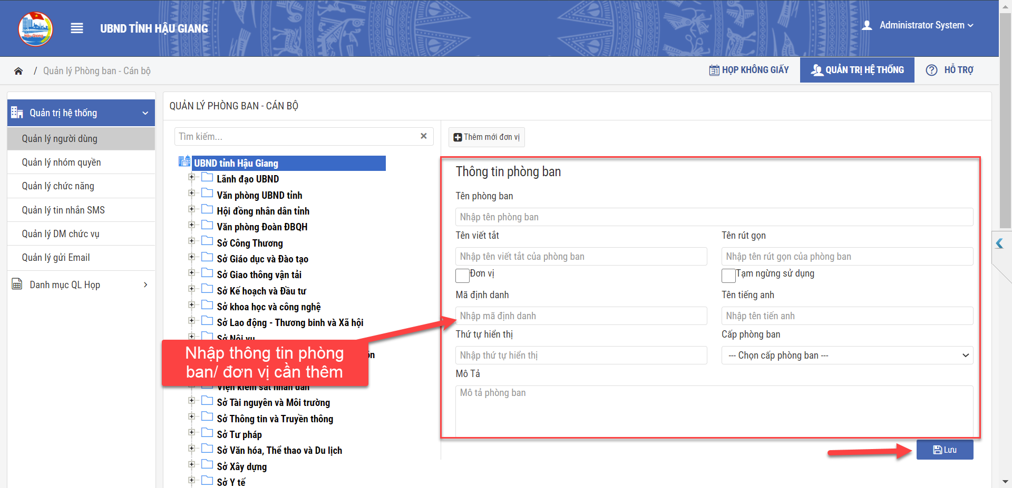
Hình 2.02 Màn hình Thêm mới đơn vị
Để giới hạn quyền cho một đơn vị, quản trị hệ thống chọn chức năng [Giới hạn quyền cho đơn vị] như màn hình dưới đây.
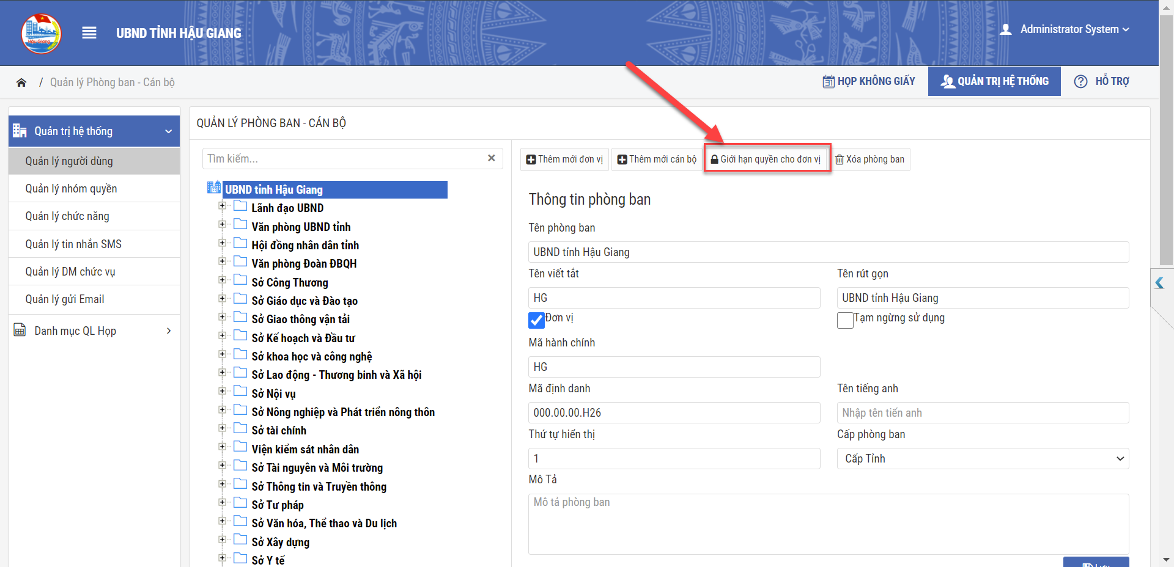
Hình 2.03 Màn hình Giới hạn quyền cho đơn vị
Nhấp chuột vào dấu (+) để xem chi tiết danh sách các phòng, ban trong 1 đơn vị hoặc cá nhân trong phòng ban/ đơn vị đó:
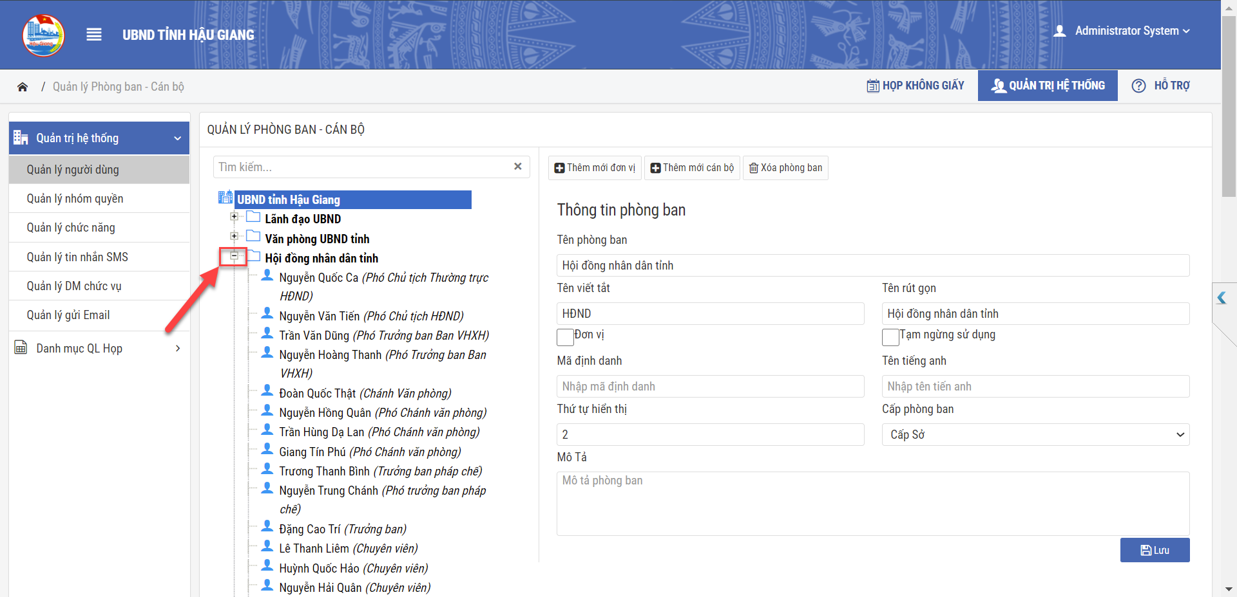
Hình 2.04 Danh sách cán bộ trong đơn vị
Quản lý phòng ban:
- Chọn phòng ban.
- Sau đó quý vị chọn thêm mới đơn vị, hoặc thêm cán bộ, hoặc xóa phòng ban.
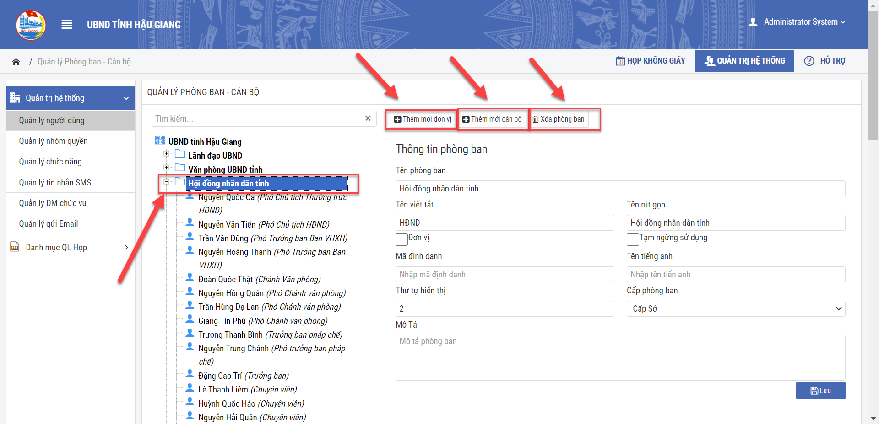
Hình 2.05 Quản lý cán bộ theo phòng ban/đơn vị
Quản lý cán bộ:
- Chọn cán bộ.
- Nhấp chuột vào các tùy chọn như: Thêm mới cán bộ, hoặc Reset mật khẩu, hoặc xóa cán bộ khi cần.
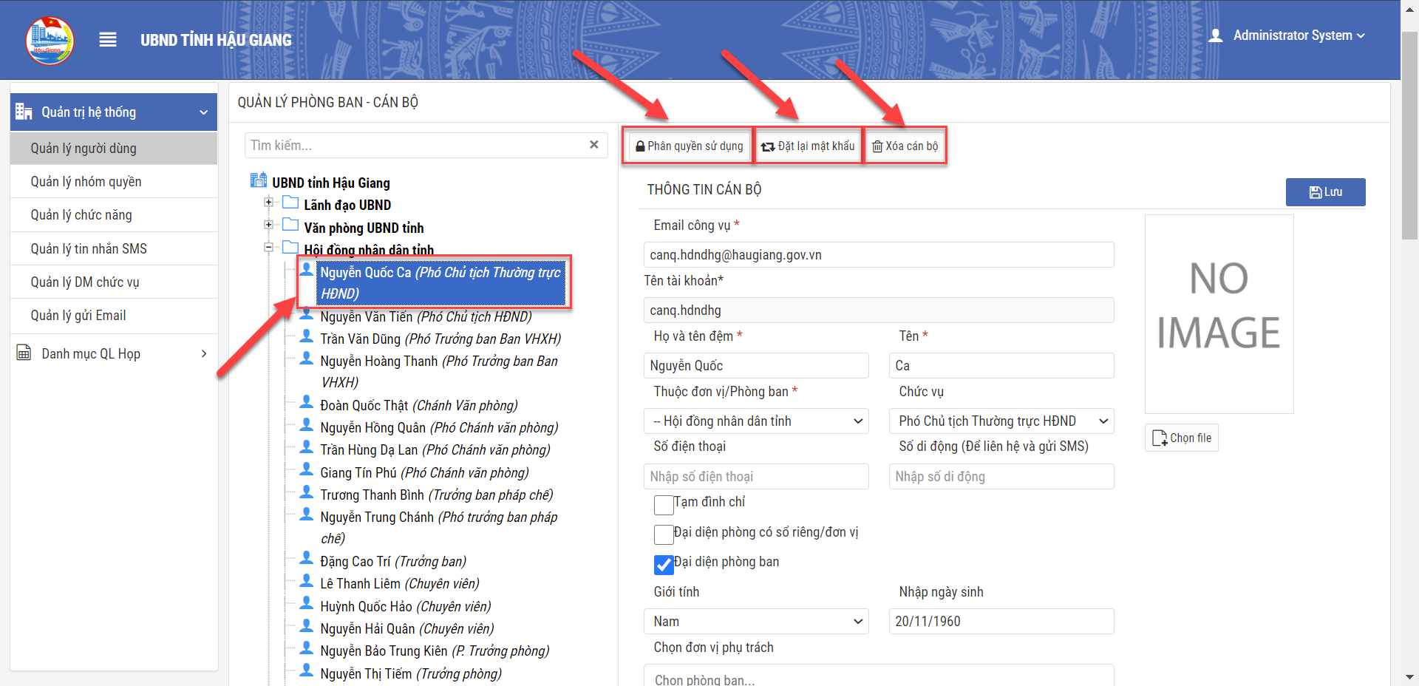
Hình 2.06 Quản lý thông tin cán bộ

Quản lý nhóm quyền
Cán bộ quản trị đăng nhập hệ thống chọn chức năng [Quản lý nhóm quyền] trong danh sách menu của [Quản trị hệ thống], màn hình hiển thị danh sách các nhóm quyền, đồng thời người dùng có thể thêm nhóm quyền, lọc nhóm quyền theo đơn vị:
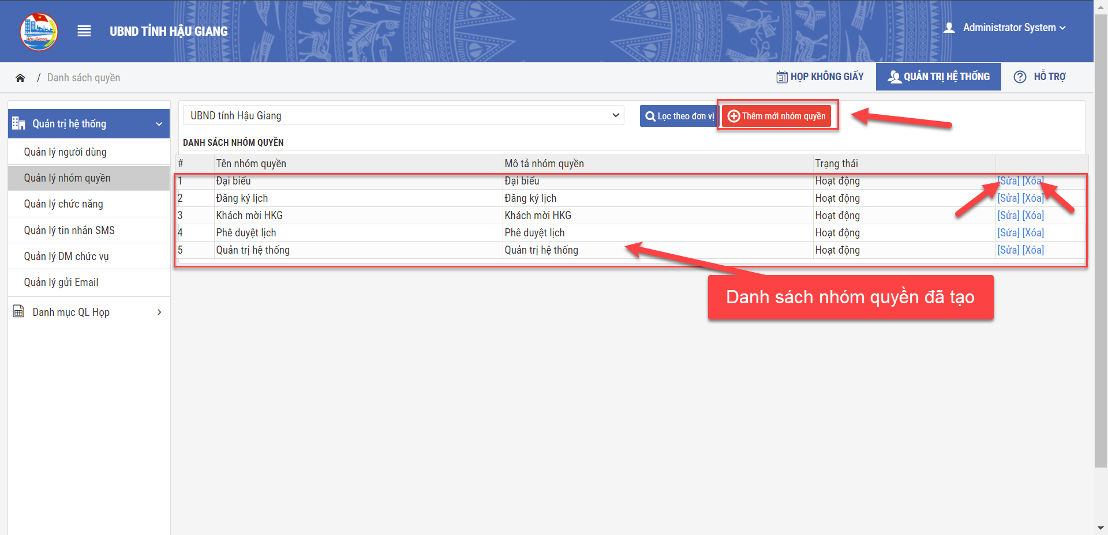
Hình 2.07 Quản lý nhóm quyền
Để sửa nhóm quyền, quản trị hệ thống thực hiện các thao tác như sau:
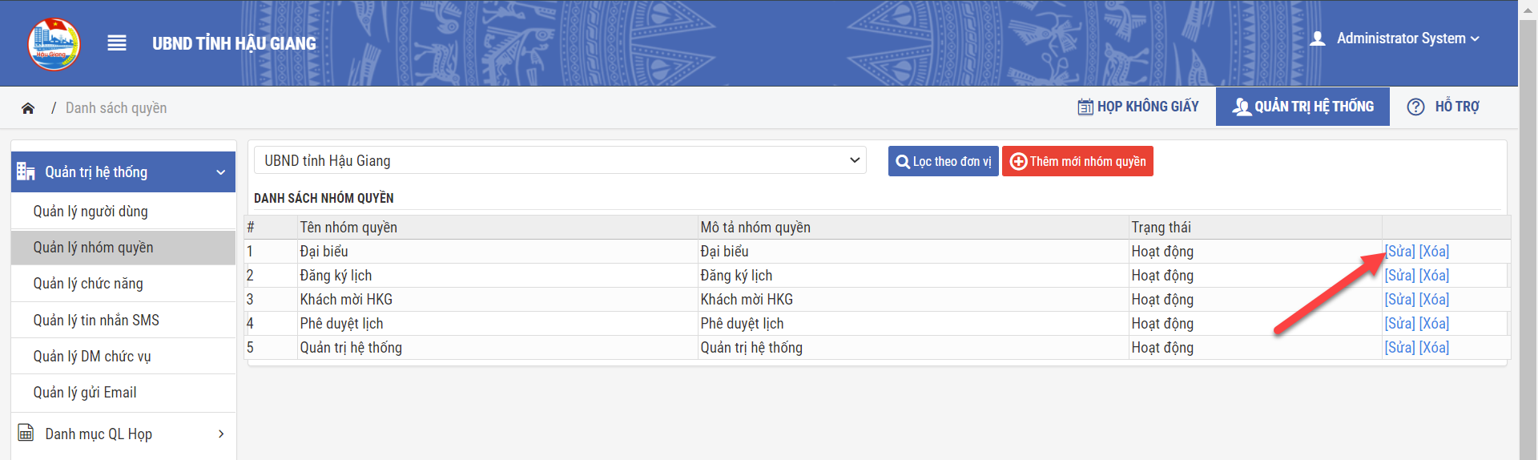
Hình 2.08 Sửa thông tin nhóm quyền
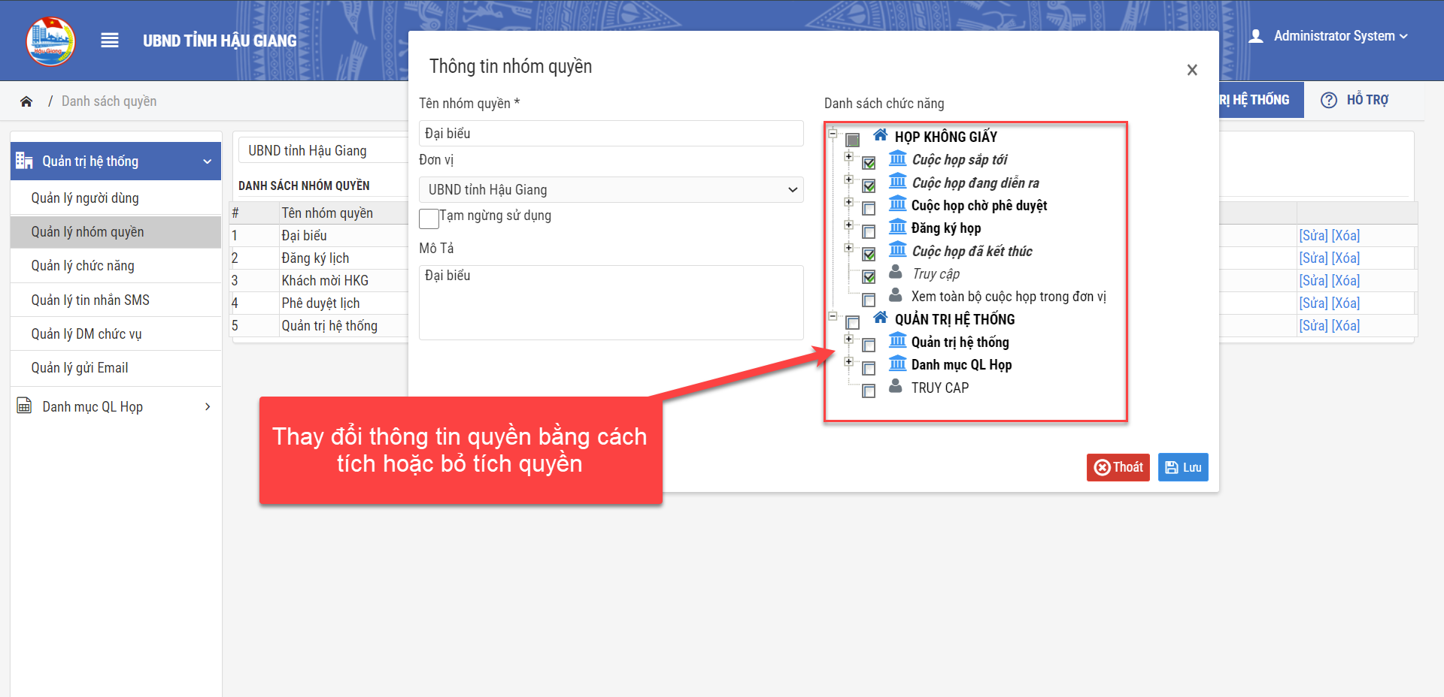
Hình 2.09 Sửa danh sách chức năng cho nhóm quyền
Để xóa một nhóm quyền, quản trị hệ thống chọn chức năng [Xóa] như hình dưới đây:
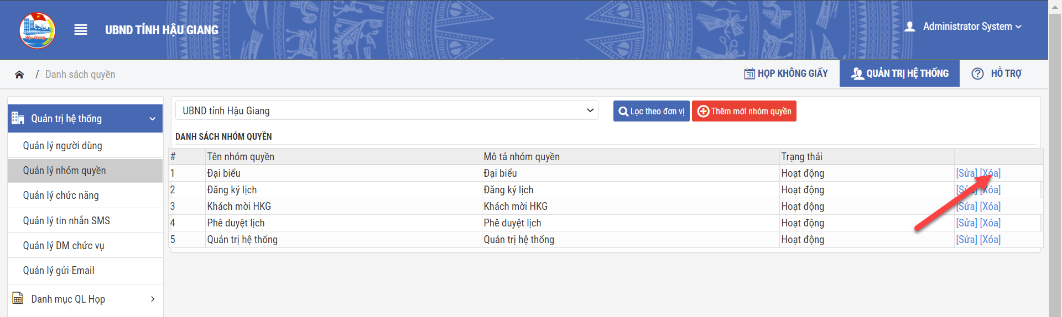
Hình 2.10 Xóa nhóm quyền
Sau đó, chọn [Yes] để xóa nhóm quyền:
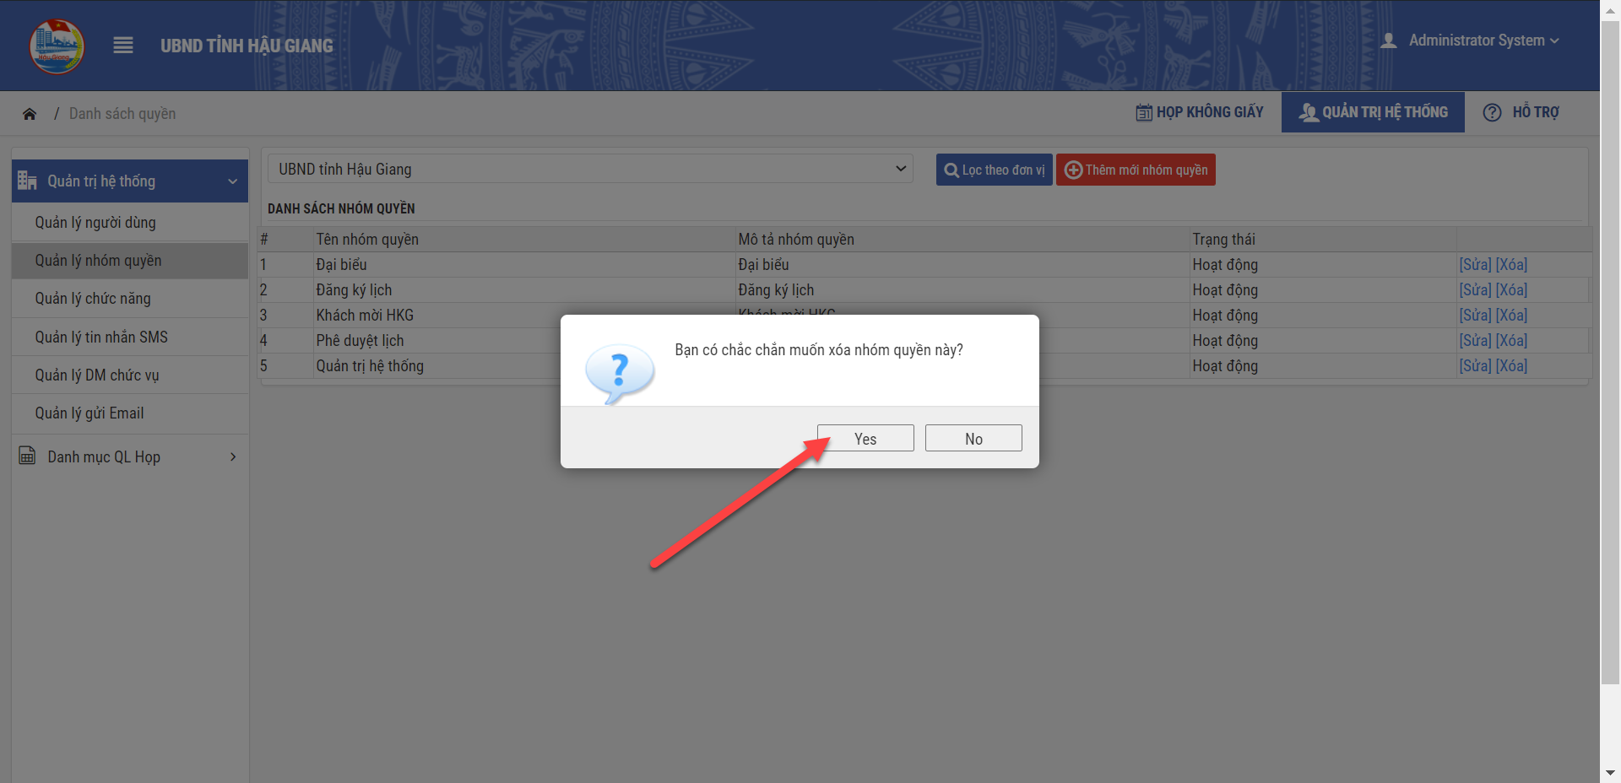
Hình 2.11 Xóa nhóm quyền

Quản lý loại cuộc họp.
Hệ thống cho phép cán bộ quản trị quản lý danh sách loại cuộc họp. Để thêm mới, sửa, hoặc xóa thông tin loại cuộc họp. Hệ thống yêu cầu người quản trị chọn chức năng [Loại cuộc họp] trong Menu [Danh mục quản lý họp]. Hệ thống hiển thị danh sách loại cuộc họp. Chức năng thêm mới loại cuộc họp.
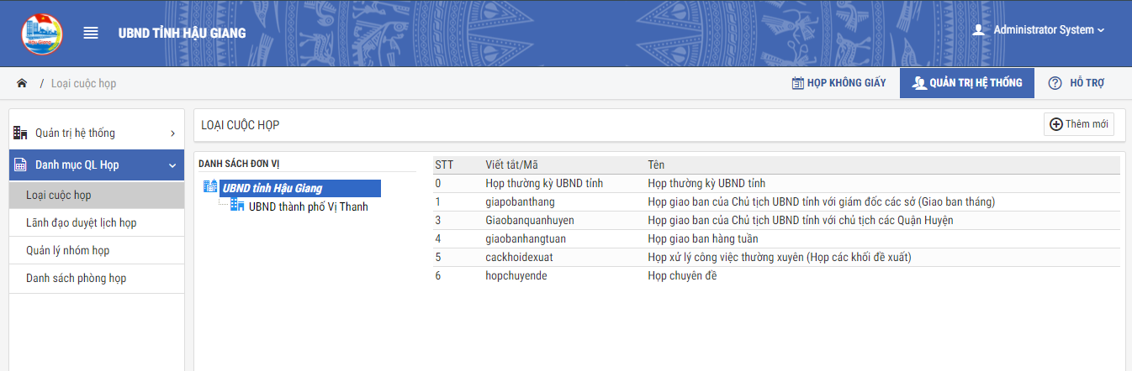
Hình 3.1 Màn hình Quản lý loại cuộc họp
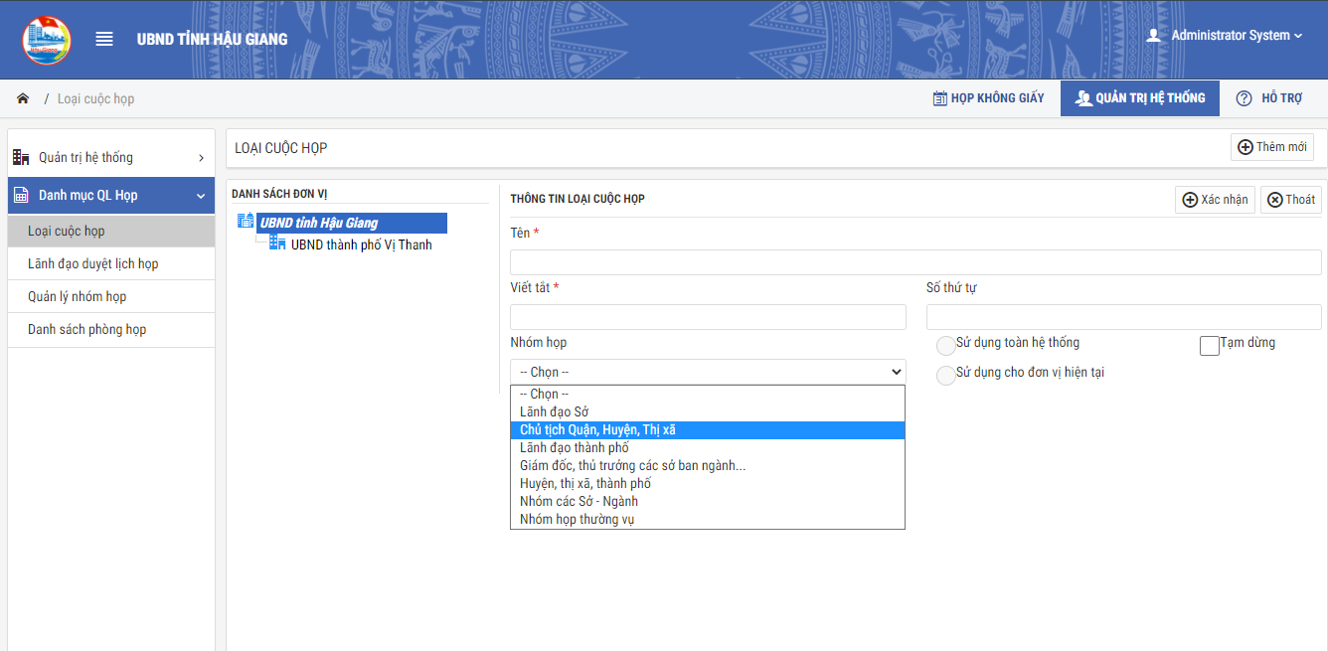
Hình 3.2 Màn hình Thêm mới loại cuộc họp
Sau khi nhập đầy đủ thông tin loại cuộc họp. Cán bộ hệ thống chọn [Xác nhận] để lưu lại thông tin hoặc [Thoát] để thực hiện các chức năng khác.

Quản lý phòng họp.
Hệ thống cho phép cán bộ quản trị quản lý danh sách phòng họp. Để thêm mới, sửa, hoặc xóa danh sách phòng họp. Hệ thống yêu cầu người quản trị chọn chức năng [Danh sách phòng họp] trong Menu [Danh mục quản lý họp]. Hệ thống hiển thị danh sách đơn vị, danh sách phòng họp được tạo theo đơn vị. Chức năng thêm mới phòng họp.
Để tạo mới hoặc sửa thông tin phòng họp cho một đơn vị, hệ thống yêu cầu người quản trị click chọn tên đơn vị. Hệ thống hiển thị danh sách phòng họp đã tạo theo đơn vị được chọn. Để thêm mới phòng họp, hệ thống yêu cầu người quản trị chọn chức năng thêm mới phòng họp. Màn hình thêm mới phòng họp được hiển thị. Sau khi nhập đầy đủ thông tin loại cuộc họp. Cán bộ hệ thống chọn [Xác nhận] để lưu lại thông tin hoặc [Thoát] để thực hiện các chức năng khác.
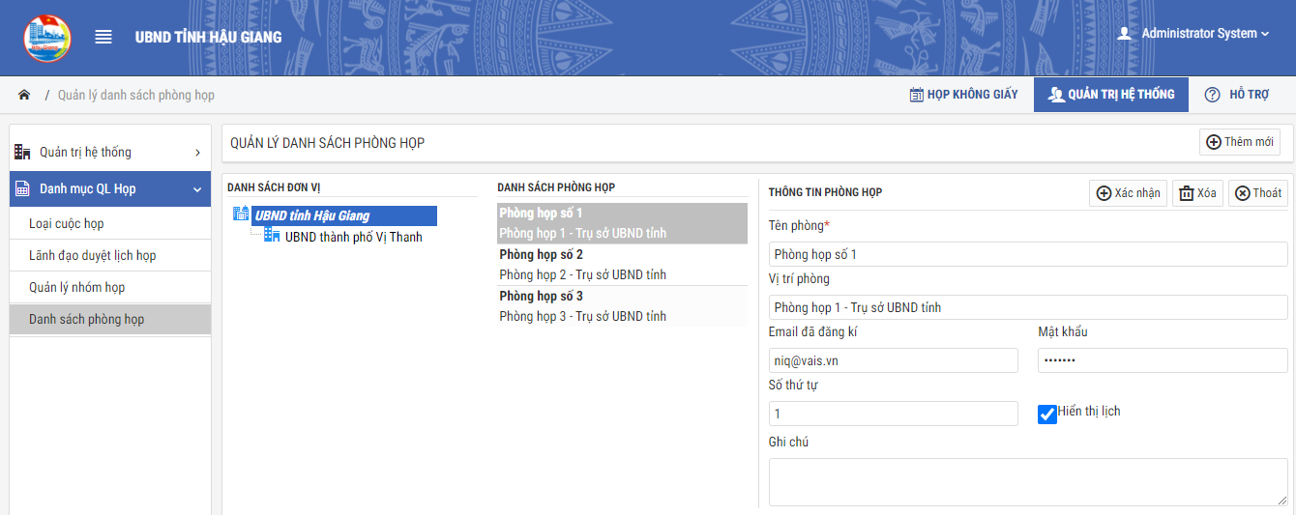
Hình 3.3 Màn hình Quản lý Danh sách phòng họp
Để sửa/xóa thông tin phòng họp, hệ thống yêu cầu người quản trị click chọn tên phòng họp, thông tin chi tiết phòng họp được hiển thị. Cán bộ quản trị có thể sửa thông tin hoặc xóa phòng họp theo yêu cầu.
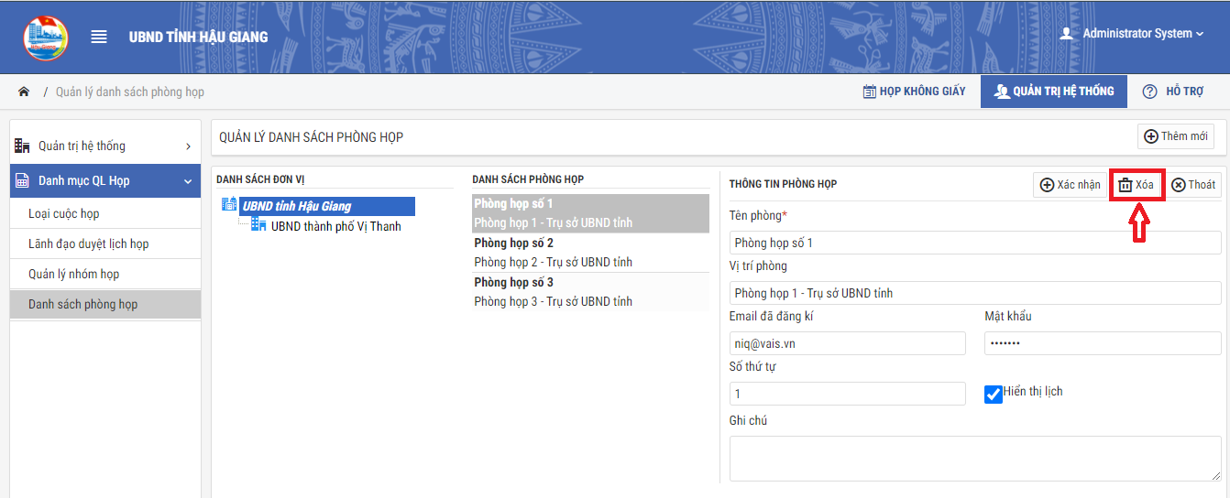

Quản lý điều hành cuộc họp.
Hệ thống cho phép cán bộ quản trị quản lý thông tin cán bộ điều hành cuộc họp theo từng đơn vị riêng. Để thêm mới, sửa, hoặc xóa cán bộ điều hành cuộc họp. Hệ thống yêu cầu người quản trị chọn chức năng [Điều hành cuộc họp] trong Menu [Danh mục quản lý họp]. Hệ thống hiển thị danh sách đơn vị, danh sách cán bộ theo đơn vị, danh sách cán bộ được chọn tham gia điều hành cuộc họp và vai trò tương ứng (Chủ trì cuộc họp, Phê duyệt lịch họp, Thư ký cuộc họp).
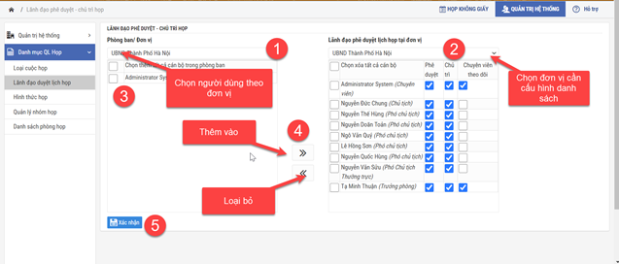
Để thêm cán bộ điều hành cuộc họp cho đơn vị nào. Cán bộ quản trị chọn tên đơn vị đó trong danh sách sổ xuống phía tay phải. Chọn cán bộ từ danh sách đơn vị phía tay trái. Click thêm vào hoặc loại bỏ cán bộ khỏi danh sách đã chọn. Đồng thời hệ thống cho phép cán bộ quản trị phân vai trò điều hành cuộc họp cho cán bộ đã được chọn bằng cách check chọn vai trò tương ứng với mỗi người dùng.

Quản lý nhóm người dùng.
Hệ thống cho phép cán bộ quản trị quản lý thông tin nhóm người dùng theo từng đơn vị (hỗ trợ chọn nhanh nhóm người dùng theo từng loại hình cuộc họp). Để thêm mới, sửa, hoặc xóa nhóm người dùng tham dự họp. Hệ thống yêu cầu người quản trị chọn chức năng [Quản lý nhóm họp] trong Menu [Danh mục quản lý họp]. Hệ thống hiển thị danh sách nhóm người dùng đã tạo (nếu có). Hệ thống cho phép thêm mới nhóm người dùng hoặc cập nhật thông tin nhóm người dùng theo nhu cầu.
Để thêm mới nhóm người dùng, hệ thống yêu cầu người quản trị chọn chức năng [Thêm mới nhóm] trên giao diện chương trình.
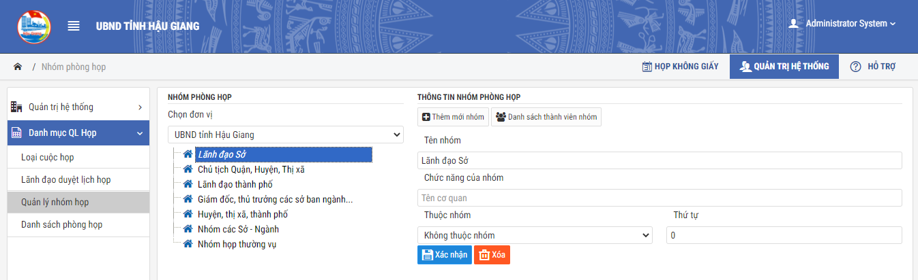
Người dùng nhập thông tin nhóm và nhấn ghi nhận.
Để cập nhật thông tin nhóm và gán người dùng vào nhóm, hệ thống yêu cầu người dùng chọn tên nhóm, chọn chức năng [Danh sách thành viên nhóm] trên giao diện chương trình.
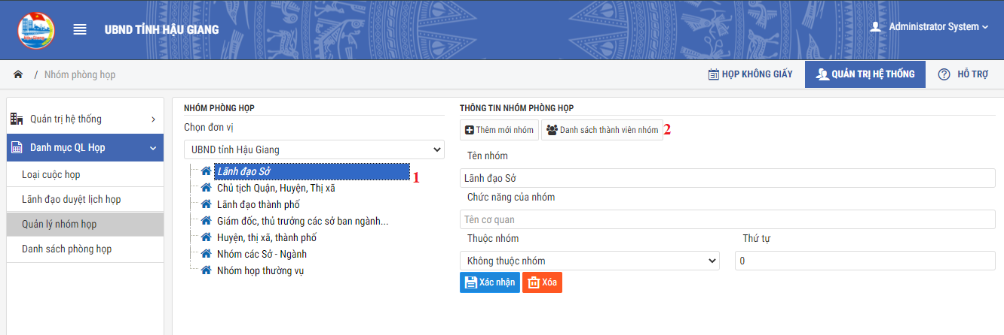
Hệ thống hiển thị màn hình gán thành viên nhóm.

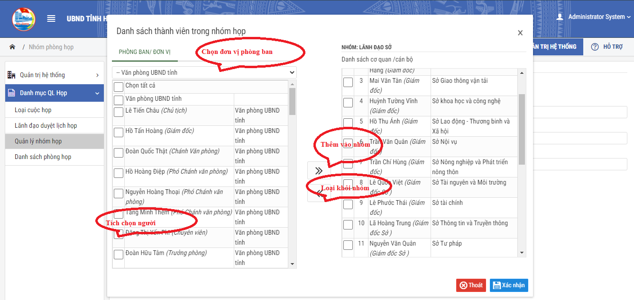
Người dùng lựa chọn phòng ban cần thêm người dùng vào nhóm. Tích chọn người dùng để thêm hoặc loại bỏ khỏi nhóm. Bấm xác nhận để lưu thông tin vào cơ sở dữ liệu.

